习题三

姓名： 陈琦 学号 2027407077

一、某系统的进程状态转换图，请说明：

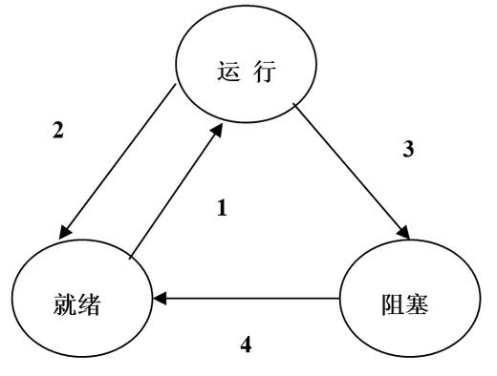

（1） 引起各种状态转换的典型事件有哪些？

（2） 当我们观察系统中某些进程时，能够看到某一进程产生的一次状态转换能引起另一进程作一次状态转换。在什么情况下，转换3的发生能立即引起转换1的发生？

（3） 试说明是否会发生下述因果转换：

a)  转换2是否会引起转换1

b)  转换3是否会引起转换2

c)  转换4是否会引起转换1

（1）答：当进程调度程序从就绪队列中选取一个进程投入运行会引起转换1

正在执行的进程如因时间片用完而被暂停执行会引起转换2

正在执行的进程因等待的事件尚未发生而无法执行则会引起转换3

当进程等待的事件发生时则会引起转换4

1. 答：如果就绪队列非空，则一个进程的转换3会立刻引起另一个进程的转换1。因为一个进程发生转换3说明正在执行的进程由运行状态变为阻塞状态，这时处理机空闲，只要就绪队列非空，那么进程调度程序一定会从就绪队列中选取一个进程投入运行。
2. 会发生，因为当发生转换2时，正在执行的进程从执行状态转变为就绪状态，这时处理机空闲，进程调度程序一定会从就绪队列中选取一个进程投入运行，即发生转换1。
3. 不会发生，因为当前执行进程不可能既从执行状态变为阻塞状态，又从执行状态变为就绪状态。
4. 会发生，当处理机空闲且就绪队列为空时，某一进程的转换4会引起该进程的转换1，因为此时该进程从阻塞状态变为就绪状态，调度程度就会将就绪队列中的这一进程投入运行。
5. 请从进程创建和进程终止角度谈谈父进程和子进程的关系。

答：从进程创建的角度来说，父进程创建子进程，对于子进程，父进程可以选择的将所有的资源与其共享，也可以共享部分资源，甚至不共享任何资源。父进程和子进程之间可以并发执行，也可以等待某个或是全部的子进程全部执行完之后，再开始执行父进程。而对于地址空间而言，子进程可能是父进程的复制品，即具有和父进程相同的程序和数据，也可能是另一个新的程序。

从进程终止的角度来说，子进程可以将数据输出到父进程，也可以由操作系统回收。父进程可以在子进程超量分配资源、赋予子进程的任务不再需要、父进程终止而系统不允许子进程继续存在，这三种情况下终止子进程的执行，当然父进程也可以等待子进程结束后结束进程。

1. 请简述进程上下文切换的过程和作用。

答：

过程：1、将当前处理器的寄存器上下文保存到当前进程的系统级上下文的现场信息中；

1. 将新进程系统级上下文中的现场信息作为新的寄存器上下文恢复到处理器的各个寄存器中。
2. 将控制转移到新的进程执行  
   作用：处理器调度等事件会引起用户进程的正常执行被打断，因而形成了突变的异常控制流，而进程的上下文切换机制很好地解决了这类异常控制流，实现了从一个进程安全切换到另一个进程执行的过程。

四、请谈谈消息通信和共享内存通信的不同，并各举一个应用例子。

答：从通信机制来看，共享内存通信线程之间共享程序的公共状态，线程之间通过写-读内存中的公共状态来隐式进行通信；消息传递通信线程之间没有公共状态，线程之间必须通过明确的发送消息来显式地进行通信。

从同步机制来看，共享内存通信的同步是显式进行的。程序员必须显示指定某个方法或者某段代码需要在线程之间互斥进行；消息传递通信由于消息的发送必须在消息的接收之前，因此同步是隐式进行的。

总的来看，共享内存可以以最快的速度进行方便的通信，而消息传递可以用于交换较少数量的数据。消息传递广泛应用于各个网站中，例如在微博等社交平台中互相的私信、评论等，当然消息传递也被应用于部分操作系统中，如Mach操作系统。对于共享内存最典型的例子是Linux操作系统，其最底层的通信机制就是共享内存通信。